**Инструкция по подаче заявок на услуги «Заявление на государственную услугу «Обследование и оказание психологно-медико-педагогической консультативной помощи детям с ограниченными возможностями»» на портале.**

Содержание

**Регистрация на портале2**

Регистрация для физических лиц3

**Авторизация на портале4**

**Этап подачи заявления5**

**Этап подписания заявления5**

Для регистрации в портал<http://birge.astana.kz/astana/>, необходимо нажать на кнопку «**Войти**» на правом вверхнем углу, и открывшимся окне авторизации нажимаем на конпку «**Зарегистрироваться**».

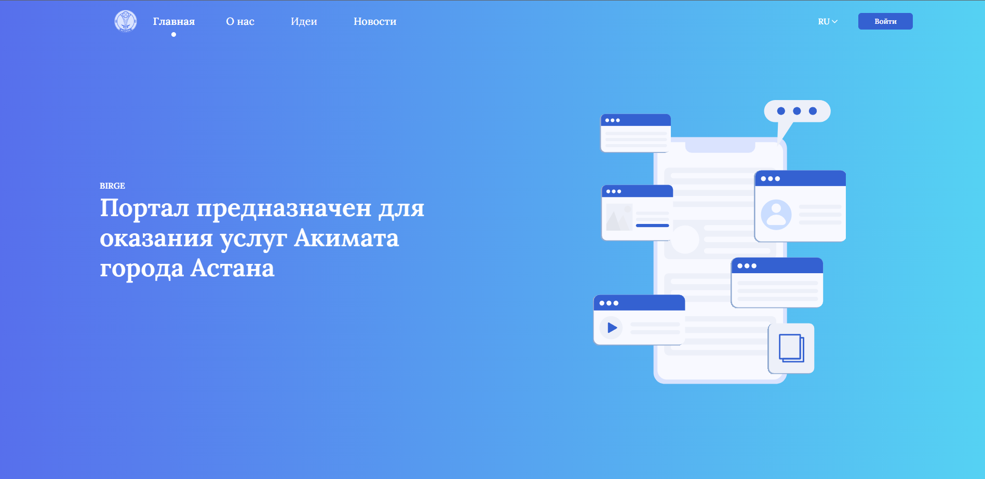

Скрин.№1 «Главная страница портала»

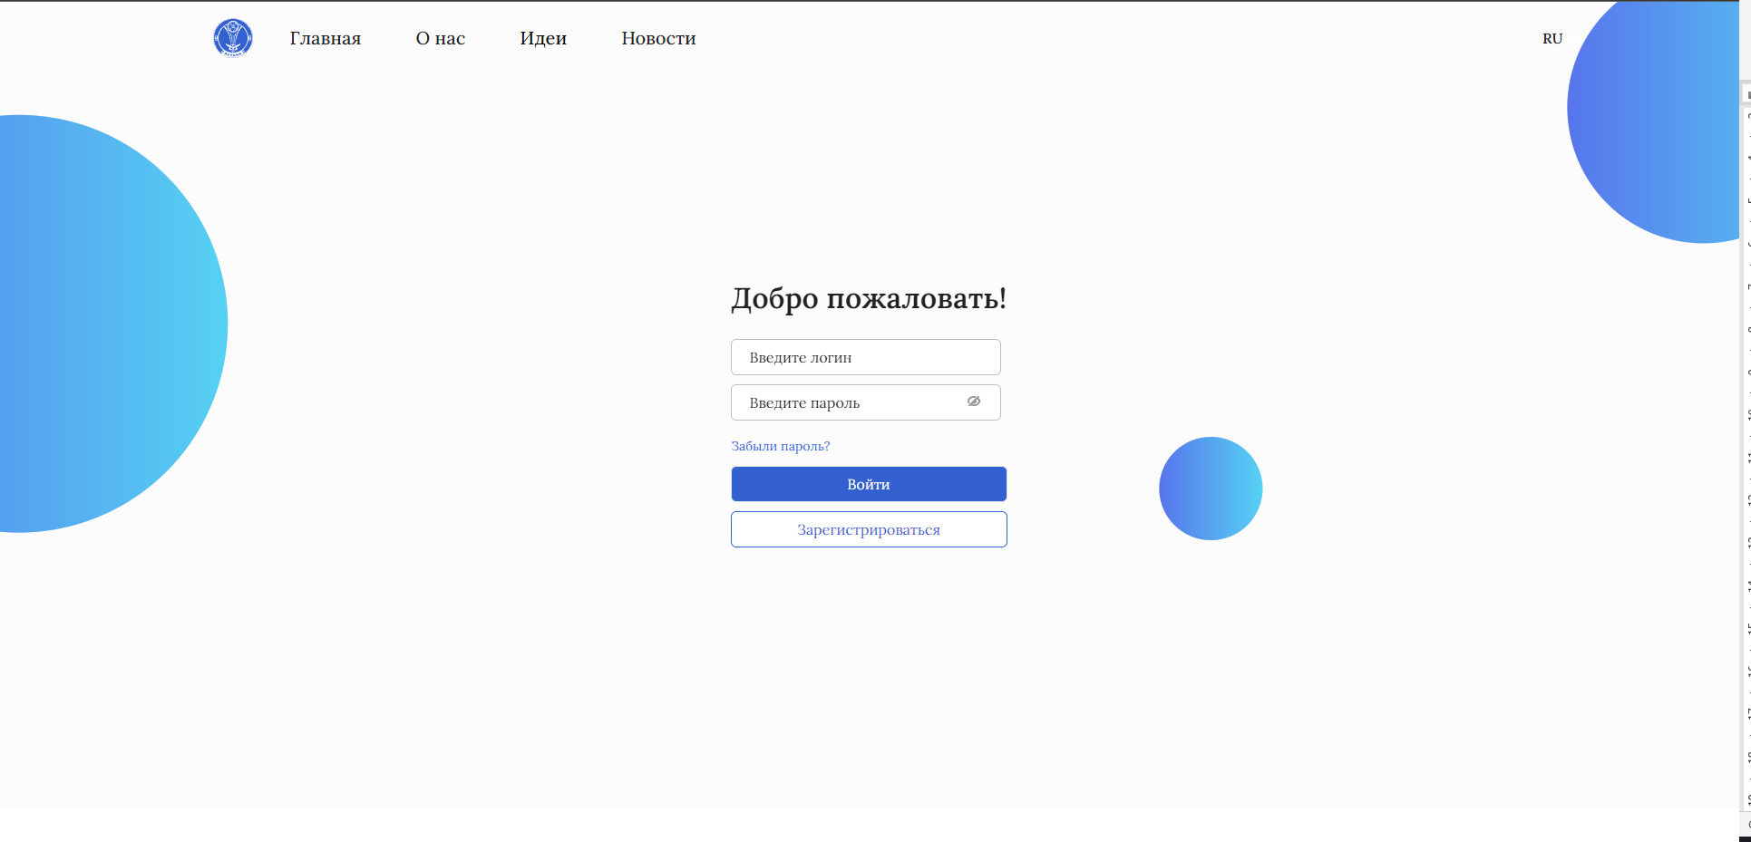

Скрин.№2 «Страница авторизации»

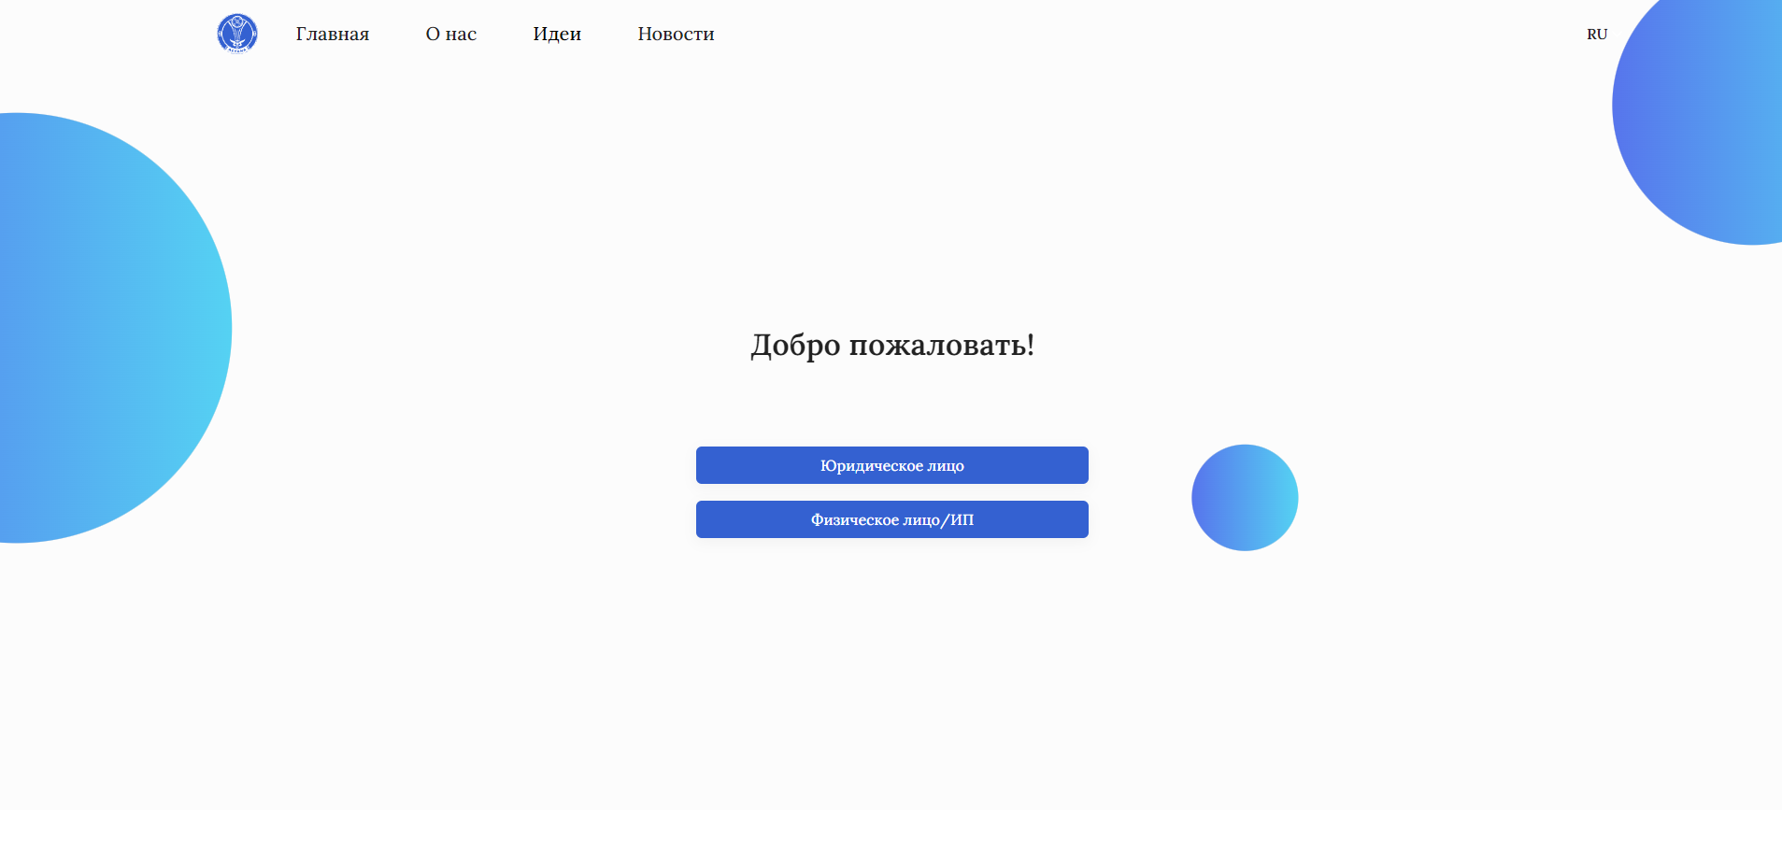

Скрин.№3 «Страница регистрации»

**Регистрация Физического лица/ИП**

Для регистрации Физического лица, нажимаем на кнопку «**Физическое лицо/ИП**», и открывшимся в диалоговом окне, ставим галочку в поле «**Я являюсь физическим лицом (не ИП)**».

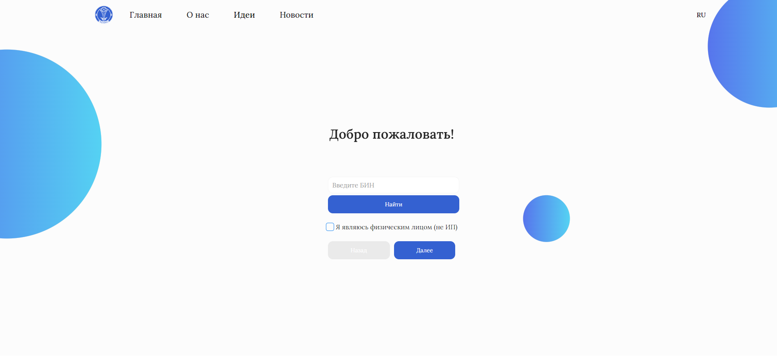

Скрин.№4 «Страница регистрации «Физическое лицо/ИП»

Вводим ИИН в поле «**Введите ИИН**» и нажимаем на кнопку «**Далее**». После заполняем необходимы поля (e-mail, номер телефона и ввод пароля) и нажимаем на кнопку «**Далее**».

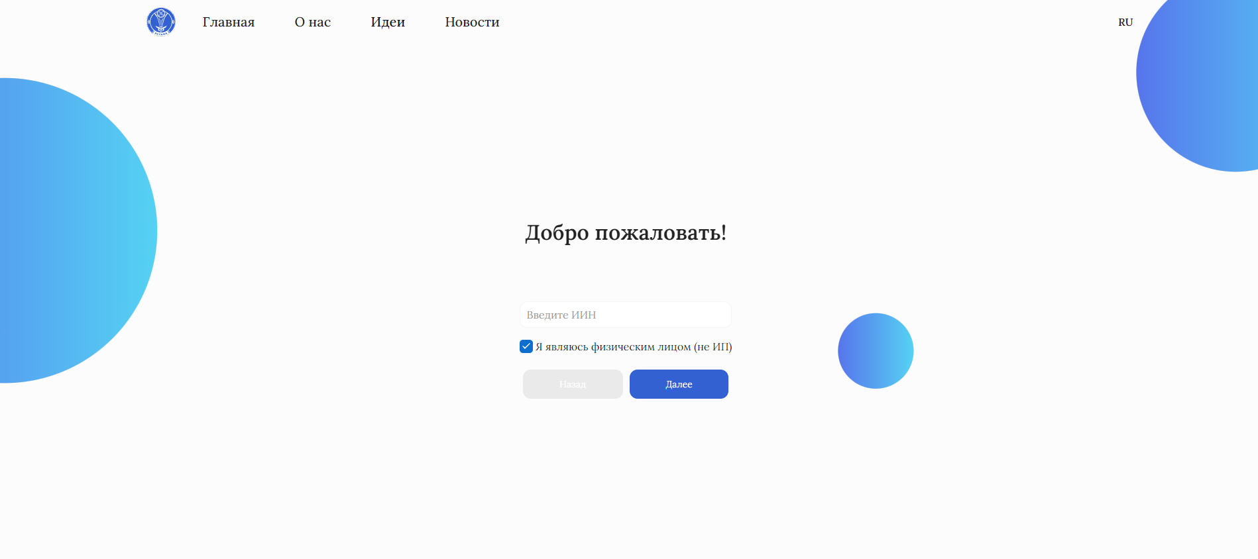

Скрин.№5 «Страница регистрации Физического лица»

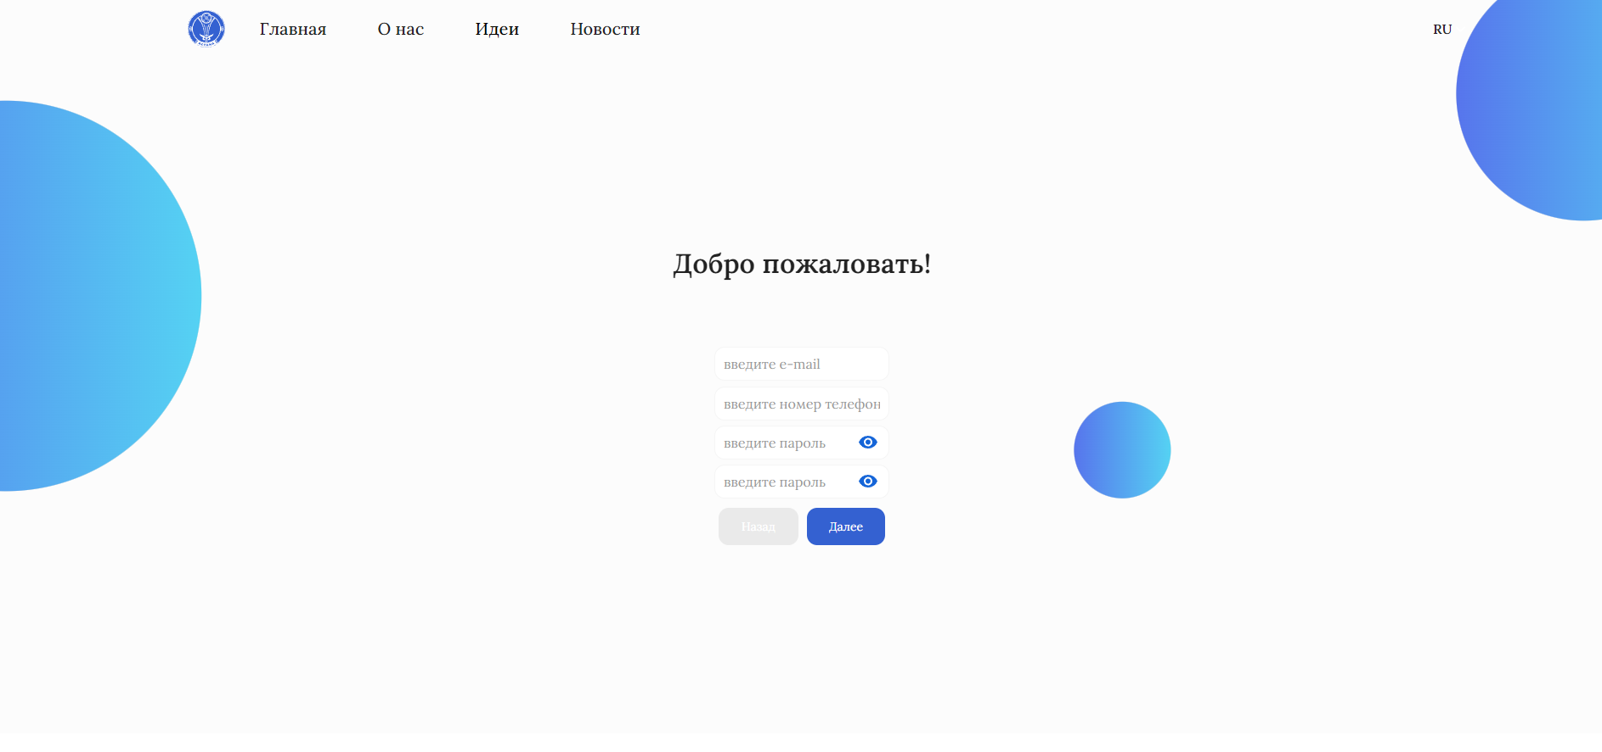

Скрин.№6 «Процесс регистрации Физического лица»

Выбираем сертификат RSA для физического лица для подписания и вводим пароль, после нажимаем на кнопку «**Зарегистрироваться**».

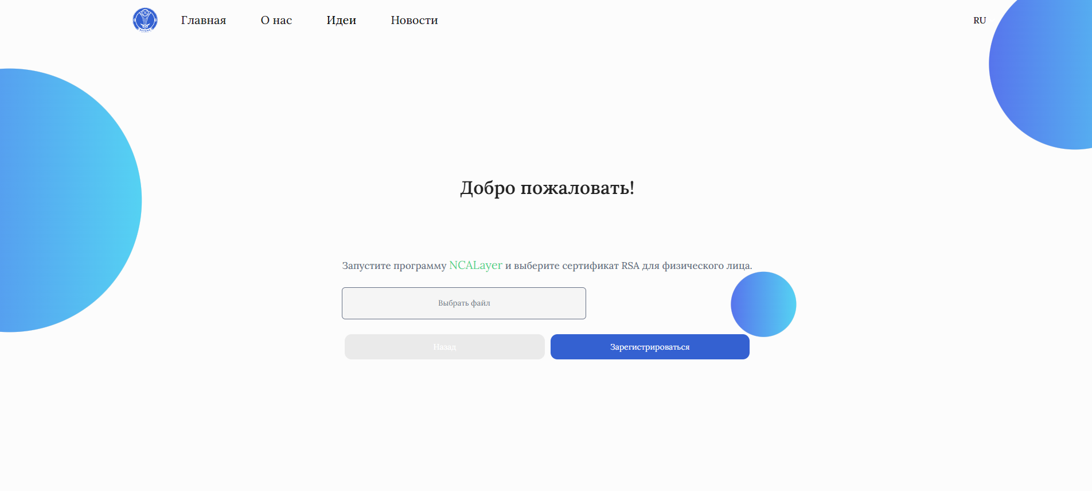

Скрин.№7 «Процесс подписании с помошью ЭЦП для регистрации Физического лица»

После необходимо нажать на кнопку «**Войти**» на правом вверхнем углу, и ввести логин (адрес электронной почты, указанный в процессе регистрации) и пароль учетной записи.

Процесс регистрации Юридического лица происходит аналогично с процессом регистрации физического лица.

Далее на левом боковом меню необходимо нажать на «**Услуги**». После откроется страница группы реестров, где разделены услуги соответственно по управлениям.

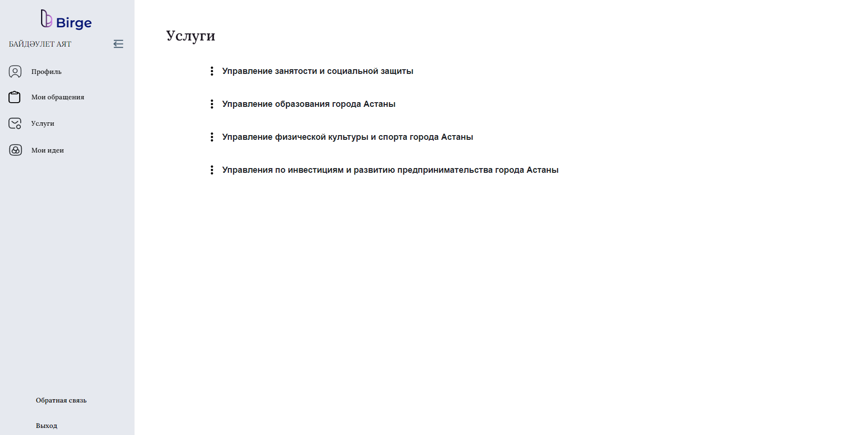

Скрин.№8 «Модуль «Услуги»

Выбираем группу реестров «**Управление образования города Астаны**». Откроется услуги по данному управлению.

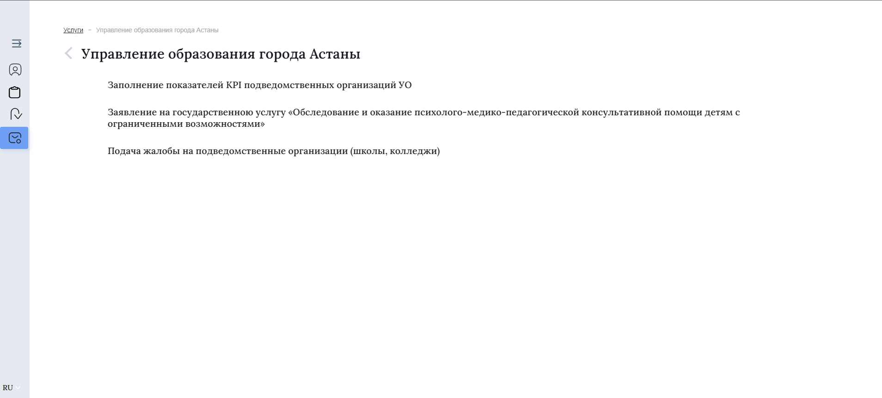

Скрин.№9 «Услуги УО»

Услуга **«Заявление на государственную услугу «Обследование и оказание психологно-медико-педагогической консультативной помощи детям с ограниченными возможностями»»**

Выбираем услугу **«Заявление на государственную услугу «Обследование и оказание психологно-медико-педагогической консультативной помощи детям с ограниченными возможностями»»** Далее откроется реестр, где будут отображены записи подданых Вами ранее завки данной услуги. Для подачи новой заявки, нажимаем на кнопку «**Добавить +**». Откроется форма, где нужно заполнить все необходимые данные и прикрепить нужные документы.

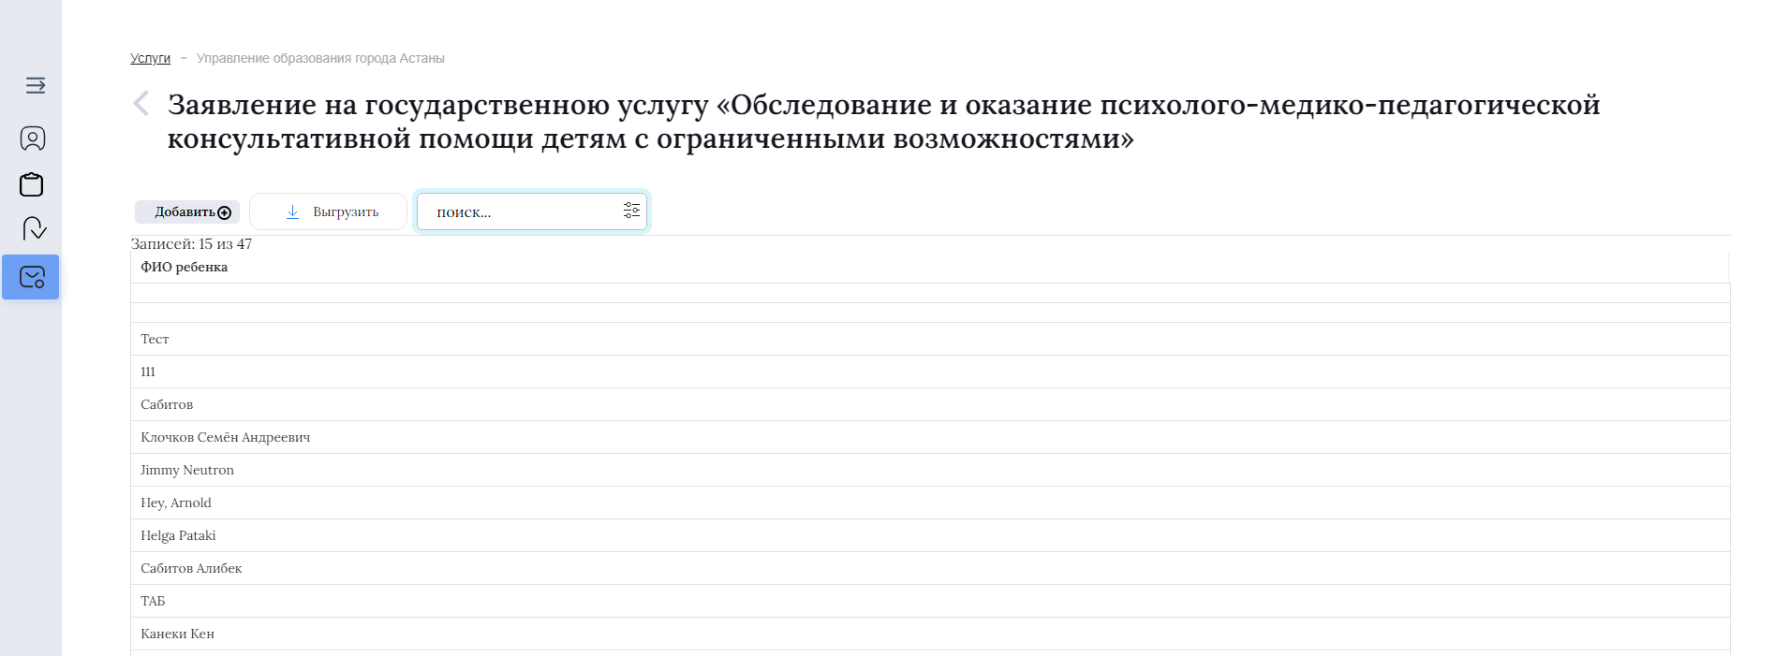

Скрин.№10 «Заявление на государственную услугу «Обследование и оказание психологно-медико-педагогической консультативной помощи детям с ограниченными возможностями»»

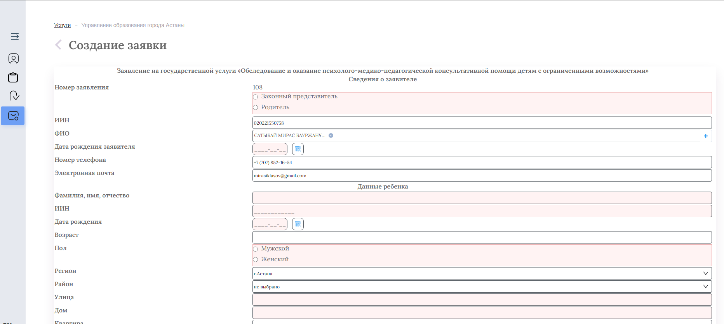

Скрин.№11 «Форма заявки «Заявление на государственную услугу «Обследование и оказание психологно-медико-педагогической консультативной помощи детям с ограниченными возможностями»»»

Во время заполнения заявления необходимо выбрать район, после этого шага появится возможность выбрать организацию и график свободного времени выбранной организации.

После заполнения данных и прикрепления документов, нажимаем на кнопку «**Подписать и отправить**». Откроется диалоговое окно для выбора сертификата и ввода пароля. Нажимаем на кнопку «**Подтвердить**» и заявка отправляется на рассмотрения в УО.

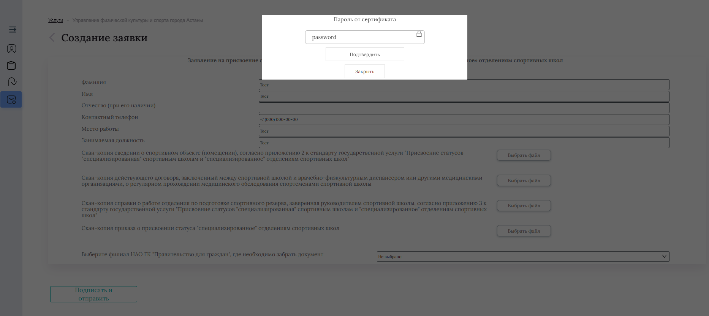

Скрин.№12 «Диалоговое окно для ввода пароля ЭЦП

Для рассмотрения заявки от лица сотрудника УО, переходим на систему Synergy по адресу <http://birge.astana.kz/Synergy/>.